Оплодотворение
1) Осеменение – совокупность процессов, обеспечивающих встречу сперматозоидов и яйцеклетки
Осеменение:
- Внешнее (наружное) – сперматозоиды и яйцеклетки выбрасываются в воду, где происходит их слияние (водные животные: костные рыбы, амфибии, водных беспозвоночных).
- Внутреннее – самец при помощи копулятивных органов вводит сперматозоиды в половые пути самки, где и происходит оплодотворение (сухопутные животные: круглые черви, пауки, насекомые; рептилии, птицы, млекопитающие).

2) Оплодотворение - слияние мужских и женских гамет с образованием зиготы с диплоидным набором хромосом
Этапы оплодотворения:
- проникновение сперматозоида в яйцеклетку (при этом образуется оболочка оплодотворения, препятствующая проникновению в яйцеклетку других сперматозоидов)
- слияние ядер с образованием диплоидной зиготы
- активация развития зиготы (формирование веретена деления, побуждающего зиготу к делению)
3) Оплодотворение у цветковых растений

Взрослое цветущее растение (спорофит)
Цветок
Пестик Тычинка
Завязь Пыльцевые камеры (микроспорангии)
Семязачаток (мегаспорангий) микроспоры
с пыльцевходом
пыльцевое зерно (мужской гаметофит)
(имеет вегетативную и генеративную клетки)
1 мегаспора (из 4)
Зародышевый мешок
(женский гаметофит из 7 клеток)

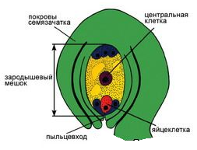
опыление
яйцеклетка
Центральная клетка (2 ядра)

На рыльце пестика пыльцевое зерно: Вегетативная клетка (образует пыльцевую трубку)
Генеративная клетка (делится и образует 2 спермия)
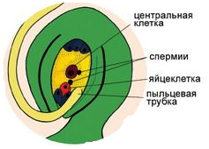

1 спермий + яйцеклетка = зигота зародыш двойное оплодотворение
1 спермий +центральная клетка = эндосперм

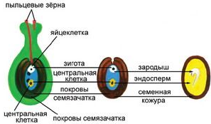

Семя = зародыш + эндосперм + семенная кожура (из семязачатка)

Плод = семя + околоплодник(из стенки завязи)
Оплодотворение - процесс слияния мужских и женских половых клеток с образованием зиготы
Пыльцевые камеры- спорангии, образующиеся в пыльниках цветковых растений
Семязачаток- спорангий, образующийся в завязи пестика цветковых растений
Пыльцевое зерно- мужской гаметофит
Зародышевый мешок- женский гаметофит, состоящий из 7 клеток
Эндосперм - ткань, содержащая запас питательных веществ
Двойное оплодотворение- оплодотворение, при котором один спермий сливается с яйцеклеткой с образованием зиготы, а второй с центральной клеткой, с образованием эндосперма (С.Г.Навашин, 1898)
Семя- зародыш растения, снабженный запасом питательных веществ и защищенный семенной кожурой
Околоплодник – стенка плода, защищающая семена
Плод-орган размножения цветковых растений, образующийся из завязи, состоящий из семян и околоплодника
Пыльцевход – канал, образующийся в результате несрастания покровов семязачатка на верхушке

4) Партеногенез - форма полового размножения, при котором зародыш развивается из неоплодотворенной яйцеклетки
Партеногенез:
- Гаплоидный (развитие из гаплоидной яйцеклетки):пчелы, паразитические осы, муравьи- самцы гаплоидные, самки- диплоидные. Позволяет регулировать численность самцов и самок
- Диплоидный (развитие из диплоидной яйцеклетки): тли, дафнии, некоторые ящерицы. Позволяет поддерживать численность, в условиях, когда встреча особей разного пола затруднена

Домашнее задание: параграф 36 (3, 6, 7)

